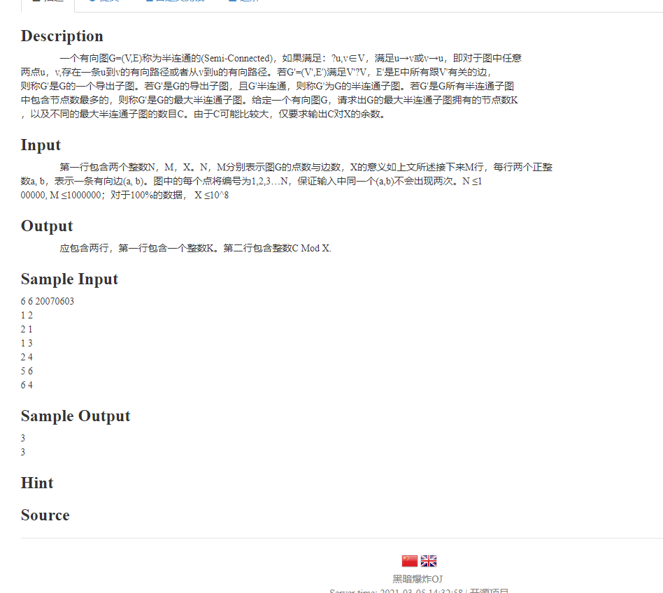

首先得到，一个强连通分量一定是半连通的。
把强连通分量缩点之后，可以得到一个拓扑图。下面，sze[u]sze[u]为新图中点uu所对应强连通分量的大小。
缩点之后，就很容易得出，一个半连通子图一定是拓扑图中的一条链，半连通子图的大小为这条链上所有点的sze之和。
所以，现在就是要求这个拓扑图的最长链（szesze之和最大）。
考虑按照拓扑排序DP，f[u]f[u]表示以uu为终点的最长链长度：
1、对于点uu，如果点uu的入度为00，则f[u]=sze[u]f[u]=sze[u]；
2、对于一条边<script type="math/tex" id="MathJax-Element-2866"> </script>：
f[v]=max(f[v],f[u]+sze[v])f[v]=max(f[v],f[u]+sze[v])。
最后的结果（下面记为 resres）就是所有点的 ff的最大值。
对于第二问，也是按拓扑排序DP，g[u]g[u]表示以 uu为终点的最长链个数：
1、对于点uu，如果点 uu的入度为00，则 g[u]=1g[u]=1。
2、对于一条边 <script type="math/tex" id="MathJax-Element-2876"> </script>，如果有 f[v]=f[u]+sze[v]f[v]=f[u]+sze[v]，则：
g[v]+=g[u]g[v]+=g[u]。
最后结果就是对于所有满足 f[u]=resf[u]=res的点 uu，这些点的gg之和。
请附上原文出处链接及本声明。

#include<bits/stdc++.h>
#define ll long long
using namespace std;
const int N=100005;
int head[N];
int head2[N];
int n, m, t, num, top;
int hav[N];
int dfn[N], low[N],in[N],id[N];
int sta[N],insta[N];
int cnt=0;
int vis[N];
ll g[N],f[N];
ll mod;
struct node
{
int to;
int next;
}e1[N*20];
node e2[N*20];
void add1(int x,int y)
{
e1[cnt].to=y;
e1[cnt].next=head[x];
head[x]=cnt++;
}
void add2(int x,int y)
{
e2[cnt].to=y;
e2[cnt].next=head2[x];
head2[x]=cnt++;
in[y]++;
}
void tarjan(int u)
{
dfn[u]=low[u]=++t;
sta[++top]=u;
insta[u]=1;
for(int i=head[u];i!=-1;i=e1[i].next)
{
int to=e1[i].to;
if(!dfn[to])
{
tarjan(to);
low[u]=min(low[u],low[to]);
}
else if(insta[to])
{
low[u]=min(low[u],dfn[to]);
}
}
if(dfn[u]==low[u])
{
num++;
int now;
do
{
now=sta[top--];
insta[now]=0;
id[now]=num;
hav[num]++;
}while(now!=u);
}
}
void dp()
{
queue<int> que;
for(int i=1;i<=num;i++)
{
if(!in[i]) que.push(i);
f[i]=hav[i]; g[i]=1;
}
while(!que.empty())
{
int now=que.front(); que.pop();
for(int i=head2[now];i!=-1;i=e2[i].next)
{
int to=e2[i].to;
in[to]--;
if(!in[to]) que.push(to);
if(vis[to]==now) continue;
if(f[now]+hav[to]>f[to])
{
f[to]=f[now]+hav[to];
g[to]=g[now]%mod;
}
else if(f[now]+hav[to]==f[to])
g[to]=(g[to]+g[now])%mod;
vis[to]=now;
}
}
}

int main()
{ memset(head,-1,sizeof head);
memset(head2,-1,sizeof head);
scanf("%d %d %lld",&n,&m,&mod);
for(int i=1;i<=m;i++)
{
int u,v;
scanf("%d %d",&u,&v);
add1(u,v);
}
for(int i=1;i<=n;i++) if(!dfn[i]) tarjan(i);
cnt=0;
for(int x=1;x<=n;x++)
{
for(int i=head[x];i!=-1;i=e1[i].next)
if(id[x]!=id[e1[i].to]) add2(id[x],id[e1[i].to]);
}

dp();
ll ans=0;
ll ct=0;
for(int i=1;i<=num;i++)
{
ans=max(ans,f[i]);
}
for(int i=1;i<=num;i++)
{
if(f[i]==ans) ct=(ct+g[i])%mod;
}
cout<<ans<<endl<<ct;
return 0;
}

